

**GOVERNO DO ESTADO DE SÃO PAULO CENTRO PAULA SOUZA**

**CURSO DE TECNOLOGIA EM**

**ANÁLISE E DESENVOLVIMENTO DE SISTEMAS**

**TRABALHO DE CONCLUSÃO DE CURSO**

**São Caetano do Sul**

**2019**



Daniel Augusto Scordamaglio

Denílson Murilo Silva

**Um programa para gerenciamento de cartões fidelidade - PROMOS**

São Caetano do Sul / SP 2019

**FOLHA DE ROSTO**

DANIEL AUGUSTO SCORDAMAGLIO DENÍLSON MURILO SILVA

**Um programa para gerenciamento de cartões fidelidade - PROMOS**

Trabalho de Conclusão de Curso apresentado à Faculdade de Tecnologia de São Caetano do Sul, sob a orientação do Prof. Me. Marco Antonio Furlan de Souza, como requisito parcial para a obtenção do diploma de Graduação no Curso de Tecnologia em Análise e Desenvolvimento de Sistemas.

São Caetanodo Sul/SP 2019

**AGRADECIMENTOS**

Agradecemos primeiramente a Deus por nos dar saúde e sabedoria necessários para trilharmos essa difícil etapa da vida. Ao mestre Marco Antônio Furlan de Souza, por sua orientação, seu incentivo, tempo e confiança para que juntos conseguíssemos alcançar nosso objetivo.

Agradecemos a todo o corpo docente da Fatec São Caetano do Sul – Antônio Russo, por terem proporcionado o conhecimento para nosso desenvolvimento pessoal e intelectual.

E a nossos familiares e amigos por todo apoio nessa exaustiva caminhada.

**RESUMO**

O mercado e lojas sempre procuram fidelizar seus clientes para que eles sempre voltem a consumir em seu estabelecimento. Normalmente um modo de fidelização muito eficiente, tem se mostrado com o ganho de alguma bonificação, como algum benefício ou produto em troca de sempre motivou os clientes a voltarem ao estabelecimento para conseguir tais brindes.

Com isso foi criado os cartões de fidelidade, aonde depois de um certo número de compras o cliente tem o direito a obter o seu brinde, porem a pessoa pode perder esse cartão ou mesmo esquece-lo em casa o que faz a pessoa perder um carimbo nesse cartão e acaba desmotivando a fidelização dele.

Pensando nisso, nosso sistema transforma o antigo cartão de fidelidade físico, em um cartão fidelidade digital, que ele pode instalar o aplicativo em celulares, acessar via navegadores com acesso a internet, toda a família pode possuir um mesmo cartão e pode ser trocados as promoções válidas.

**Palavras-chave**: Promoção, Serviço, Desconto, Fidelização, Cliente, Empresa.

**ABSTRACT**

The market and stores always seek to retain their customers so that they always consume in your establishment. Usually a very efficient loyalty mode has been shown to gain some bonus, as some benefit or product in return has always motivated customers to return to the establishment to get such gifts.

With this was created the loyalty cards, where after a certain number of purchases the customer has the right to get his free gift, but the person may lose that card or even forget it at home which makes the person lose a stamp. on that card and ends up demotivating his loyalty.

With this in mind, our system transforms the old physical loyalty card into a digital loyalty card, which can install the app on mobile phones, access via browsers with internet access, the whole family can have the same card and promotions can be exchanged. valid.

**Keywords**: Promotion, Service, Discount, Loyalty, Customer, Company.

**LISTA DE ILUSTRAÇÕES**

Diagrama de casos de uso

**LISTA DE GRÁFICOS**

**LISTA DE ABREVIATURAS**

|  |  |
| --- | --- |
| **TI** | Tecnologia da Informação |
| **SI** | Sistema de Informação |
| **SBVC** | Sociedade Brasileira de Varejo e Consumo |
|  |  |
|  |  |
|  |  |
|  |  |

**SUMÁRIO**

**INTRODUÇÃO**

Atualmente o modelo de cartões de fidelidade de muitas lojas estão no modelo físico ainda, com os cartões de papel em formato de cartões de visita. O problema desse modelo é que, em vista da equipe, é muito antiquado e tem sérios problemas como a perca do cartão ou o esquecimento do mesmo em uma visita não programada ao estabelecimento.

Portanto decidimos elaborar uma ferramenta sistêmica para transformar esses cartões de fidelidade, de um modelo físico para um modelo virtualizado, assim eliminamos o risco de perca ou esquecimento dele e assim motivando o cliente á retornar ao estabelecimento comercial.

Para que os clientes tenham uma experiência de qualidade na realização das buscas, a aplicação contará com diferentes filtros para retornar os dados de maior interesse do cliente, assim dando maior agilidade na busca da informação desejada.

O sistema disponibilizará dados estatísticos, ao proprietário ou diretoria, que representará qual a unidade que disponibilizou o maior numero de carimbos virtuais aos clientes e que consequentemente teve um maior número de compras realizadas, dando assim uma perspectiva de como cada unidade agrega valor à empresa.

A nossa proposta de aplicativo fará a intermediação entro clientes e lojistas, pequenos ou não, a um sistema de fidelização no qual o lojista disponibiliza uma cartela virtual de promoção e o cliente, com compras em sua loja, ganha carimbos digitais e ao completar a cartela com o número necessário de carimbos, pode trocar pela promoção que o lojista disponibilizou. Assim atraindo sempre uma clientela fidelizada ao lojista além do marketing “boca a boca” que é muito eficiente já que novos clientes sentem muito mais confiança em indicação e experiência de um conhecido, do que em uma propaganda.

**3 – ESPECIFICAÇÃO DO SISTEMA**

Neste capitulo encontram-se os requisitos referente as funcionalidades do sistema proposto.

**3.1 – Requisitos Funcionais**

|  |  |
| --- | --- |
| **ID do Requisito** | **Descrição** |
| R01 | O sistema deve oferecer ao dono do estabelecimento cadastrar uma conta mestre (**dados: ID**), e a partir desta conta, poder cadastrar lojas (**dados da loja: ID sequencial; CNPJ** ), lojistas(**dados: ID, CPF, Nome**), produtos(**dados do produto: nome**),  **clientes(Nome; CPF; Telefone; e-mail(opcional))** |
| R02 | Cada área deve conter suas respectivas permissões. |
|  |  |
| R04 | O sistema deve dispor de uma área de cadastro de cliente para o lojista ou para o próprio cliente com os seguintes dados:  **Nome; CPF; Telefone; e-mail(opcional)**. |
| R05 | **O sistema deve oferecer ao lojista a opção de conceder um carimbo digital para o cliente quando este efetuar uma compra de um produto fidelizado com os seguintes dados: nome do produto; data; valor; cartela**; **Cliente; lojista**. |
| R06 | O sistema deve exibir ao cliente o número de carimbos concedidos pelo lojista, através de compras fidelizadas, e poder usar o cupom-prêmio ao completar uma cartela, resgatando os carimbos necessários para ativação promocional da cartela virtual. |
| R07 | O sistema deve disponibilizar as informações dos serviços oferecidos pelas lojas para os clientes **como: produto; promoção**. |
| R08 | O sistema deve **ter telas de visualização** de concessão de carimbos e qual loja concedeu mais carimbos quando o diretor **tiver** mais de uma loja. |
| R09 |  |
| R10 |  |
| R11 |  |
| R12 | **O sistema deve poder oferecer ao cliente a possibilidade de trocar sua promoção por outras promoções de outros clientes.** |
| R13 | **O sistema deve oferecer ao lojista a possibilidade de incluir mais de uma promoção para os carimbos digitais, sendo assim, um cliente pode ativar qualquer promoção com base nos carimbos que tiver.** |

**3.2 – Requisitos Não Funcionais**

**3.2.1 – Requisitos de Usabilidade**

R01 – O sistema deve conter uma área especifica para clientes, uma para lojistas e uma para a diretoria da loja.

R02 – O sistema deve possuir permissões de acesso diferenciadas de acordo com tipo do usuário.

**3.2.2 – Requisitos Operacionais**

R01 – O sistema deve estar disponível 24 horas por dia, 7 dias por semana.

R02 – O sistema deve rodar em um servidor web e aplicativos mobile.

R03 – Os dados devem ser armazenados em um banco MySQL (**SQL Server**).

**3.2.3 – Requisitos de Segurança**

R1 – O sistema deve solicitar usuário e senha para acesso às funções especificas.

R2 – O sistema deve seguir a hierarquia de acesso pré-definida.

**3.3 – Diagramas**

**3.3.1 – Casos de Uso**

O diagrama de caso de uso, Figura 1 representa a sequência de eventos que acontece quando os usuários Cliente, Dono da loja/rede e Lojista interagem com as funcionalidades do sistema.

Figura 1: Diagrama de Casos de Uso

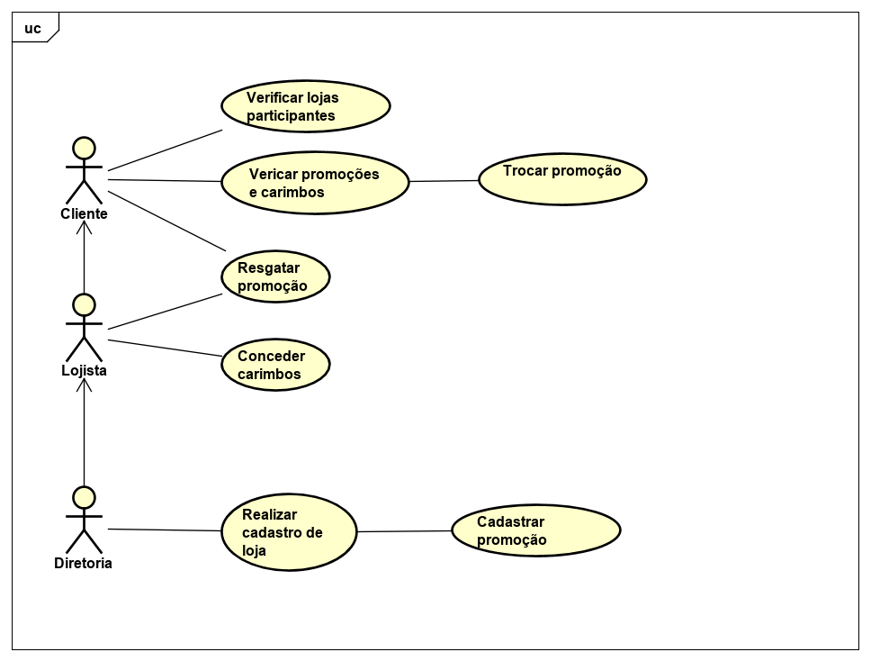

**3.3.2 – Especificação dos Casos de Uso**

**3.3.2.1 – Caso de Uso Realizar cadastro de loja**

|  |
| --- |
| **Caso de Uso:** Realizar cadastro de conta mestre |
| **ID:** 01 |
| **Resumo:** O Diretor da loja realizará o cadastro de sua conta e os serviços oferecidos por ela. |
| **Atores Principais:** Diretor da loja (ou dono da rede). |
| **Atores Secundários:** |
| **Pré-Condições:** O diretor da loja deve ter CNPJ da loja. |
| **Fluxo Principal:**   1. O usuário clica no link “Cadastre uma conta” (ou outra coisa qualquer) 2. O sistema apresenta tela para efetuar o cadastro da conta mestre 3. O usuário insere as informações da conta mestre, como CNPJ, endereço, descrição de serviços e do diretor como nome, e-mail, CPF e então salva |
| **Pós-Condições:** |
| **Fluxo Alternativo (de exceção):**  FA.: {Usuário ou loja existentes}   1. Se for detectado um usuário diretor ou loja com as mesmas informações (CPF e CNPJ) então o sistema apresentará uma mensagem de erro avisando que o usuário ou loja já existente. 2. Retornar ao passo 1 do caso de uso. |

**3.3.2.2 – Caso de Uso Cadastrar promoção**

|  |
| --- |
| **Caso de Uso:** Realizar cadastro de promoção |
| **ID:** 02 |
| **Resumo:** O Diretor da loja realizará o cadastro de promoções |
| **Atores Principais:** Diretor da loja (ou dono da rede). |
| **Atores Secundários:** |
| **Pré-Condições:** O diretor da loja deve estar logado e ter o planejamento da promoção feito. |
| **Fluxo Principal:**   1. O usuário seleciona o menu “Cadastrar promoção” (ou outra coisa qualquer) 2. O sistema apresenta tela para efetuar o cadastro da promoção 3. O usuário insere as informações da respectiva promoção, quantidade de carimbos para ativação, período em que a promoção vai estar ativa e o que a pessoa ganha na troca da cartela e então salva. |
| **Pós-Condições:**   1. As lojas são comunicadas de nova promoção cadastrada |
| **Fluxo Alternativo:**  FA.: {Se as informações forem nulas ou 0 (zero)}   1. Se as informações de quantidade de carimbos, período de validade e/ou prêmio forem nulas ou 0, o sistema informa que o dado verificado não pode ser vazio ou 0 (zero) 2. Retornar ao passo 2 do caso de uso. |

**3.3.2.3 – Caso de Uso Conceder carimbos**

|  |
| --- |
| **Caso de Uso:** Conceder carimbos |
| **ID:** 03 |
| **Resumo:** O lojista vai atribuir carimbo ao cliente que efetuar a compra |
| **Atores Principais:** Lojista |
| **Atores Secundários:** |
| **Pré-Condições:** O lojista precisa estar logado e o cliente precisa ter feito uma compra com o valor mínimo estipulado para receber seu carimbo. |
| **Fluxo Principal:**   1. O lojista acessa a tela de concessão de carimbos 2. O lojista seleciona o opção “Conceder carimbo” (ou outra coisa qualquer) 3. O sistema apresenta tela para efetuar a concessão de carimbos. 4. O lojista insere o CPF do cliente e salva. |
| **Pós-Condições:**   1. Se o cliente da loja já possuir cadastro ele recebe uma mensagem avisando da aquisição de novo carimbo. |
| **Fluxo Alternativo:**  FA.: {Se o cliente não tiver cadastro no sistema ainda}   1. O sistema salva o carimbo atrelado ao CPF do cliente, quando o mesmo fizer o cadastro no sistema ele vai receber todos os carimbos atrelados ao seu CPF, mesmo que tenha feito a compra sem ter cadastro no sistema. 2. Retornar ao passo 2 do caso de uso. |

**3.3.2.4 – Caso de Uso Resgatar promoção**

|  |
| --- |
| **Caso de Uso:** Resgatar promoção |
| **ID:** 04 |
| **Resumo:** O cliente solicita o resgate da promoção e o lojista realiza o resgate. |
| **Atores Principais:** Cliente |
| **Atores Secundários:** Lojista |
| **Pré-Condições:**  O cliente precisa estar logado e ter uma cartela com número suficiente de carimbos para ativar a promoção mediante a uma compra. Lojista também precisa estar logado ao sistema. |
| **Fluxo Principal:**   1. O cliente entra na tela de listagem de cartelas 2. O cliente solicita a ativação da promoção para resgatar o seu prêmio 3. O lojista verifica, pelo CPF do cliente se foi solicitado o resgate da promoção e realiza o resgate. 4. O cliente autoriza o resgate da promoção em troca do seu prêmio. 5. A promoção e os carimbos são resgatados e retirados da conta do cliente. |
| **Pós-Condições:**   1. O cliente recebo uma mensagem de agradecimento por usar o sistema e a loja. |
| **Fluxo Alternativo:**  FA.: {Se o cliente tentar resgatar a cartela sem carimbos suficientes}   1. O sistema avisa que o número de carimbos necessários é insuficiente. 2. Retorna ao passo 1 do caso de uso. |

**3.3.2.5 – Caso de Uso Verificar promoções e carimbos**

|  |
| --- |
| **Caso de Uso:** Verificar promoções e carimbos |
| **ID:** 05 |
| **Resumo:** O cliente verifica quais as promoções que ele tem ativa, de quais lojas e a quantidade de carimbos que ele possui em cada loja |
| **Atores Principais:** Cliente |
| **Atores Secundários:** |
| **Pré-Condições:**  O cliente precisa estar logado e precisa ter, pelo menos, uma cartela de promoção ativa |
| **Fluxo Principal:**   1. O cliente acessa a sua carteira de cartelas 2. Na tela, ele seleciona a loja (ou a promoção) que ele quer verificar 3. É apresentado a descrição da promoção ativa e as informações importantes como número de carimbos necessários, validade da promoção e a quantidade de carimbos que já tem em posse. 4. Cada opção de loja vai fornecer os dados de carimbos e da promoção ativa dela, sem misturar com informações ou carimbos de outras lojas. |
| **Pós-Condições:** |
| **Fluxo Alternativo:** |

**3.3.2.6 – Caso de Uso Verificar lojas participantes**

|  |
| --- |
| **Caso de Uso:** Verificar lojas participantes |
| **ID:** 06 |
| **Resumo:** O cliente verifica quais as lojas que participam do aplicativo PROMOS, que ele pode adquirir cartela de promoção e ganhar carimbos. |
| **Atores Principais:** Cliente |
| **Atores Secundários:** |
| **Pré-Condições:**  O cliente estar logado. |
| **Fluxo Principal:**   1. O cliente acessa o painel de busca de lojas 2. Na tela, ele pode verificar a lista de lojas participantes e utilizar os filtros para refinar a busca 3. O filtro concede uma pesquisa por nome da loja, cidade e estado aonde se encontra ou por ramo de atividade 4. A lista filtrada apresentará resultados somente que atendam todos os filtros selecionados. |
| **Pós-Condições:** Somente os resultados que atendam a todos os filtros ativos serão apresentados em tela |
| **Fluxo Alternativo:**  FA.: {Se nenhum filtro for selecionado}   1. O sistema apresenta uma tela com todas as lojas que são participantes do sistema. 2. Retorna ao passo 1 do caso de uso.   FA.: {Se nenhuma loja cadastrada atender aos filtros ativos}   1. O sistema apresenta uma tela em branco com uma mensagem que não obteve resultados. 2. Retorna ao passo 1 do caso de uso. |

**3.3.2.7 – Caso de Uso Trocar promoções**

|  |
| --- |
| **Caso de Uso:** Trocar promoções. |
| **ID:** 07 |
| **Resumo:** O cliente consegue trocar sua cartela e carimbos com outros clientes por outra promoção que não seja igual. |
| **Atores Principais:** Cliente |
| **Atores Secundários:** |
| **Pré-Condições:**  O cliente estar logado. |
| **Fluxo Principal:**   1. O cliente acessa o painel de trocas de promoções 2. Na tela, ele pode verificar a lista de anúncios que outros clientes estão trocando e por que tipo de promoção ele se interessa 3. O cliente também pode fazer um anuncio de suas cartelas para a comunidade 4. Ao se interessar por uma troca, ele solicita a troca ao proprietário do cartão de interesse e aguarda uma confirmação se ele aceita a troca |
| **Pós-Condições:** A troca é realizada, a cartela e os carimbos presentes nela são transferidos entre os clientes que negociaram. |
| **Fluxo Alternativo:** |

**PROTÓTIPOS DE TELAS**

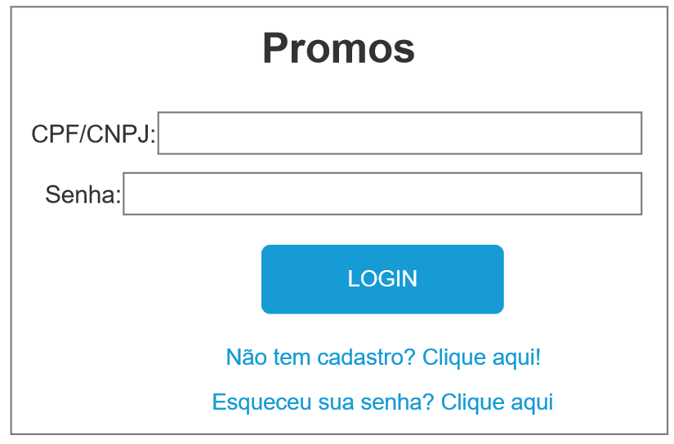

**PROTÓTIPOS DE TELAS – USUÁRIOS**

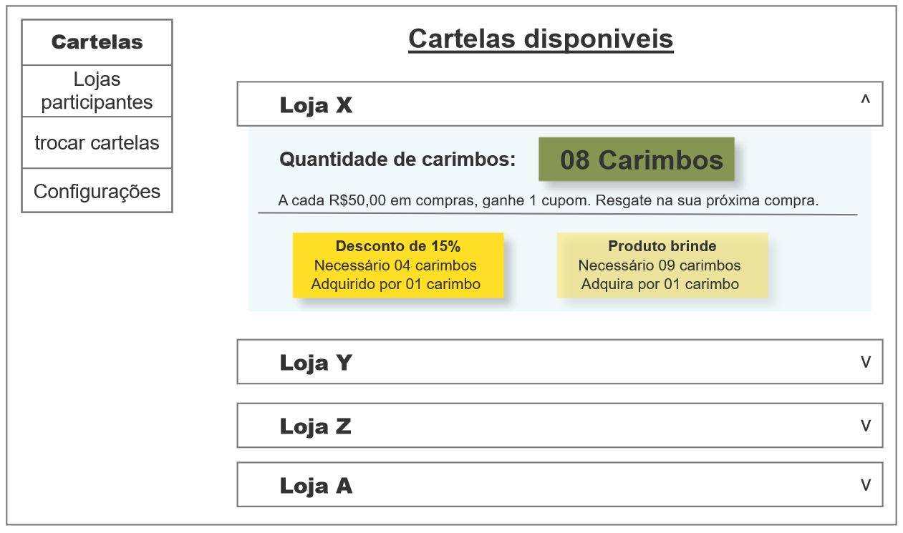

(Cartela de desconto “comprada” e produto brinde a ser comprada)

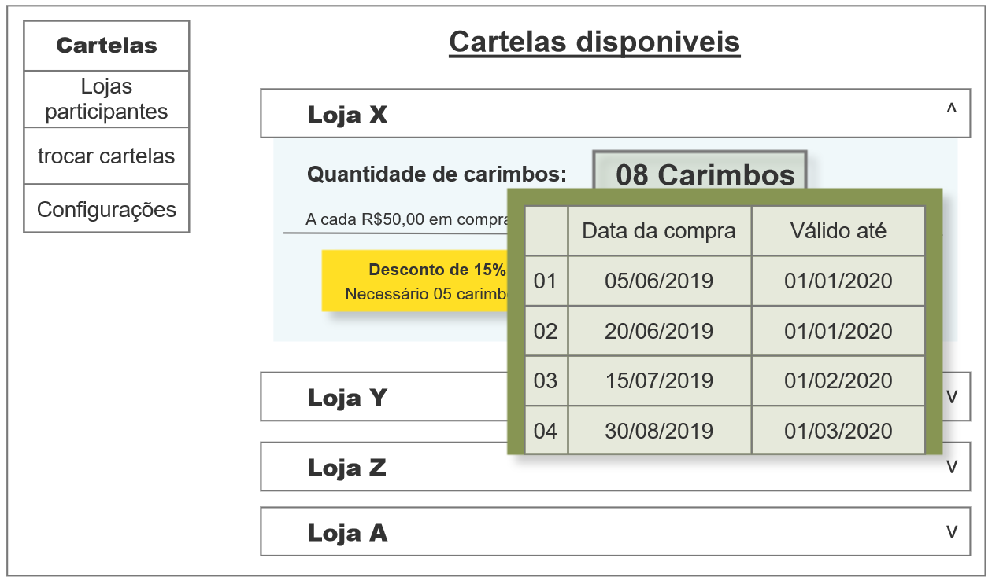

(Verificação de carimbos selecionados)

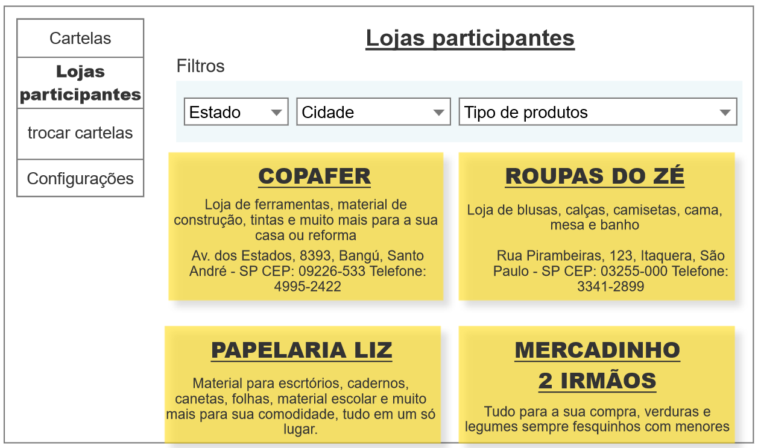

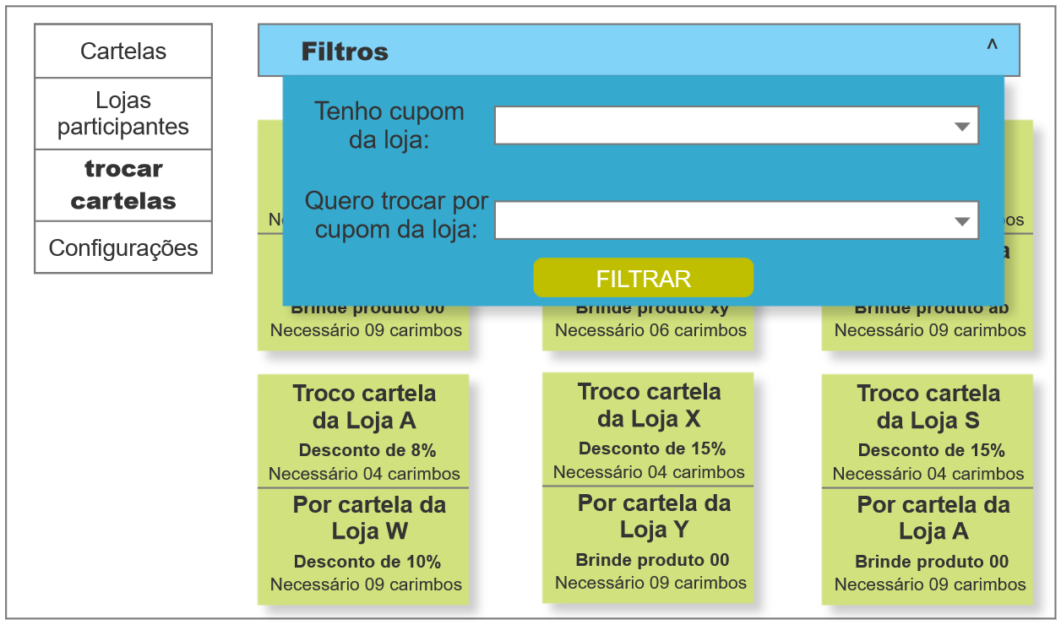

**PROTÓTIPOS DE TELAS – CLIENTE**

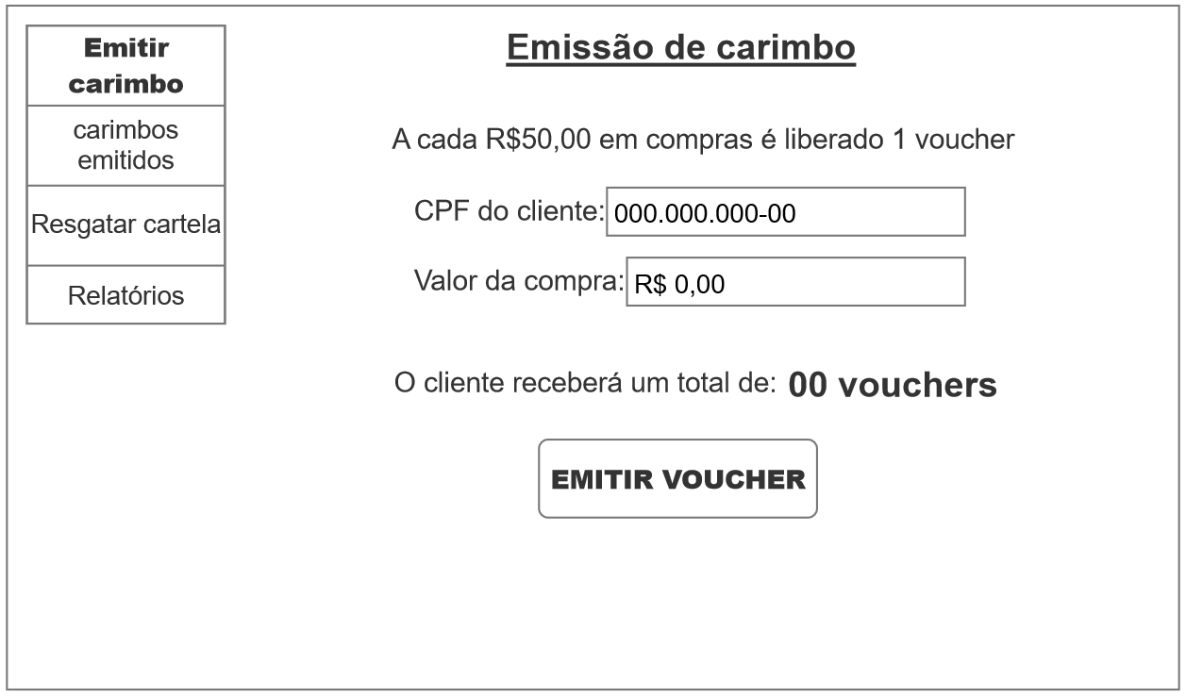

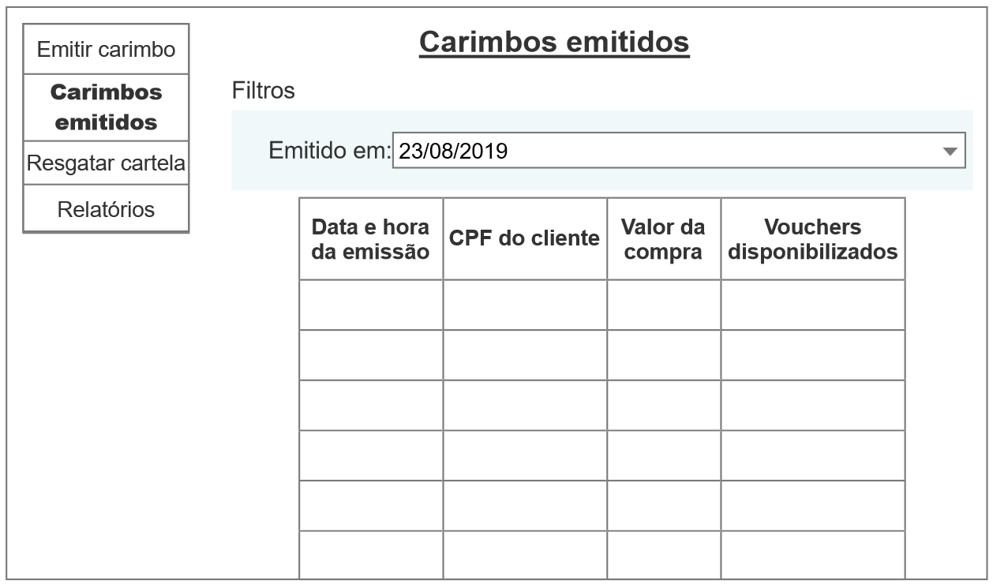

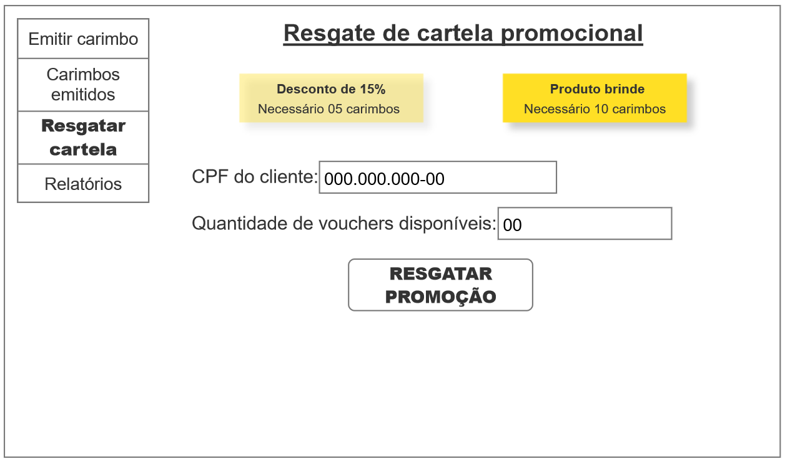

(cartela produto brinde selecionada para resgate)